Anteproyecto de Trabajo Fin de Grado

Diseño e Implementación en Software de un Algoritmo para la Conversión del Campo Cercano Esférico a Campo Lejano

**Autor**: Aitor Ingelmo Martin

**Tutor**: José Luis Álvarez Pérez

GRADO EN INGENIERÍA EN SISTEMAS DE TELECOMUNICACIÓN

Escuela Politécnica Superior Universidad de Alcalá

[aitor.ingelmo@edu.uah.es](mailto:aitor.ingelmo@edu.uah.es)

**Palabras clave:** Caracterización de diagramas de radiación de antenas, transformación de campo cercano a campo lejano, resolución angular de un diagrama de radiación.

# Introducción

Las medidas del campo electromagnético radiado por una antena tienen por objeto la caracterización de dicha antena en lo que se refiere a parámetros característicos de la misma como su ganancia o su diagrama de radiación. Estas medidas se han de realizar de manera óptima en un entorno controlado y libre de interferencias externas y de reflexiones de la señal procedentes de las propias antenas involucradas en la medición. Debido a la propiedad de reciprocidad en los modos de antena receptora y antena transmisora, las medidas se podrían realizar indistintamente en uno u otro. No obstante, el frontal de la antena en transmisión es mucho más complejo que el de recepción, e incluye generadores de señal y amplificadores, así como otros elementos todos ellos más voluminosos y susceptibles de inestabilidad. Por ello lo más habitual es realizar las medidas en modo recepción sobre la señal enviada por una antena transmisora estándar que forme parte de la instalación de la cámara anecoica. Las condiciones ideales para realizarlas son en campo lejano si este es la situación pertinente para el uso de la antena. No obstante, la condición de campo lejano, dada por el valor 2 𝐷2/*h* [1] con *D* como dimensión característica de la antena y *h* denotando la longitud de onda mínima del ancho de banda, no se cumple siempre dentro de las dimensiones de la cámara anecoica. Esta limitación implica que la medida del campo electromagnético se ha de realizar en el entorno del campo cercano y requiere la realización de un procesado posterior de estas medidas para obtener el campo lejano [2].

Las medidas en campo cercano se realizan mediante un escaneo de la amplitud y la fase del campo electromagnético sobre una determinada superficie imaginaria en el medio de propagación. Esta superficie puede ser plana, cilíndrica o esférica. Las medidas realizadas en la misma pueden estar afectadas por la orientación de la sonda medidora del campo [3, 4], que es normalmente la propia antena bajo medida, aunque en una configuración de medida genérica puede también afectar a las antenas estándar en uso. El trabajo más temprano con esta técnica de campo cercano y sondas sometidas a compensación data de los años sesenta y se realizó sobre geometrías planas y cilíndricas. La primera formalización del problema para el caso esférico se realizó en los años setenta. Los algoritmos de conversión de los valores en campo cercano a los valores en campo lejano se basan fundamentalmente en dos técnicas posibles [5, 6, 7]: el método de la ecuación integral y el método de la expansión modal. Se trata en ambos casos de algoritmos muy consolidados que, sin embargo, admiten aún márgenes de mejora en varios aspectos, muchos

relacionados con la mejora en la manipulación de las fases medidas y, en lo que respecta al cálculo final del campo lejano, a la estimación del diagrama de radiación con una resolución angular maximizada. Es precisamente en este último aspecto en el que se pretende trabajar en este Trabajo de Fin de Grado.

La Escuela Politécnica de la Universidad de Alcalá cuenta con las instalaciones del Centro de Alta Tecnología y Homologación (CATECHOM), que incluye, entre otros equipamientos, una cámara anecoica para la medida y caracterización de antenas. Se trata de una cámara anecoica de planta irregular con unas dimensiones dadas por 4.26 m x 3,96 m x 3,96 m preparada para la medida tanto del campo lejano como del campo cercano en una geometría esférica de escaneo para frecuencias de hasta 40 GHz. Cuenta con un software de conversión de campo cercano a campo lejano realizado en la Escuela Técnica Superior de Ingenieros de Telecomunicación de la Universidad Politécnica de Madrid [8]. Se trata de un programa informático cuyo código no es accesible. Se pretende en este Trabajo de Fin de Grado realizar un programa en Python que permita realizar estas mismas tareas pero que, a la vez, posibilite el acceso directo al código y la actualización del algoritmo para tener un mejor control de la resolución angular del diagrama de radiación.

# Objetivos y campo de aplicación

El objetivo principal de este TFG es la realización de un programa de software que implemente la técnica de descomposición en modos esféricos del campo cercano y el posterior cómputo del campo lejano maximizando la resolución angular a partir de las muestras registradas para la amplitud y la fase del campo electromagnético. Como objetivos secundarios se abordarán los siguientes hitos:

* + Comprensión de la medición de los parámetros de la antena.
  + Aprendizaje de los estándares de medidas de antenas en cuanto a: sistemas de medida, diagramas de radiación, ganancia y directividad, polarización, eficiencia radiativa, impedancia y márgenes de error [9].
  + Comprensión y dominio de las técnicas avanzadas para el manejo de transformada de Fourier discreta en la descomposición de los modos esféricos y la formación de la radiación en campo lejano.
  + Correcta manipulación de los formatos de datos de salida de las medidas realizadas en el CATECHOM.
  + Elaboración de una interfaz o GUI que permita interactuar con el software de manera gráfica.
  + Implementar un algoritmo flexible para otras geometrías de medición.

El campo de aplicación es del trabajo es la determinación del campo lejano a partir del cercano en los ensayos realizados para la caracterización de antenas en el CATECHOM.

# Descripción del trabajo

El trabajo incluirá los siguientes contenidos:

1. Estudio exhaustivo de las técnicas y estándares de medida y caracterización de antenas en una cámara anecoica
2. Estudio de los estándares según las certificaciones del CATECHOM y según las recomendaciones de IEEE.
3. Diseño del algoritmo e implementación en Python para la geometría plana de escaneo, y su validación con ayuda de una librería de simulación FEM disponible en el departamento.
4. Diseño del algoritmo e implementación en Python para la geometría esférica de escaneo, y su validación con ayuda de una librería de simulación FEM disponible en el departamento. Comparación de los resultados con los del software disponible actualmente en el CATECHOM.
5. Estudio de las limitaciones en la resolución angular de los resultados en campo lejano. Ensayo de mejoras.
6. Desarrollo de una GUI para el manejo del software.
7. Elaboración de la memoria.

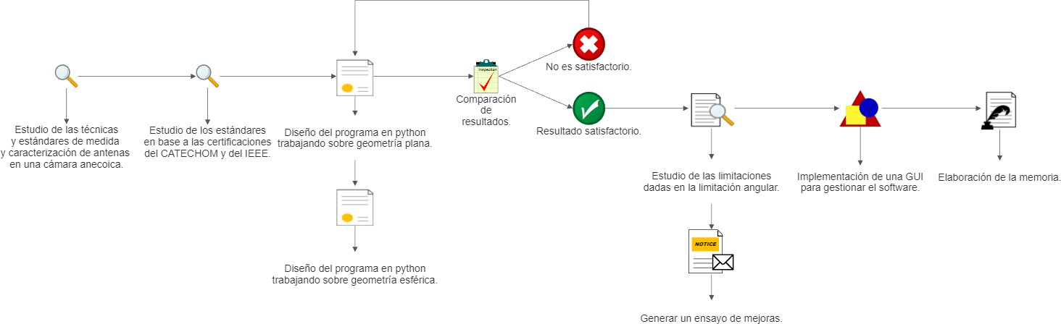

# Metodología y plan de trabajo

Se trata de un proyecto basado en la creación de software específico en Python. La metodología se basa en el estudio de las técnicas de paso de campo cercano a lejano de acuerdo y en su implementación respetando los principios de la ingeniería de software y con foco en la documentación exhaustiva del código, tanto dentro del propio código fuente como en un documento adicional. El trabajo colaborativo con el equipo de personas que trabaja en el CATECHOM es así mismo una parte importante del proyecto.

Para llevar a cabo el trabajo, se ha establecido un plan de trabajo dividido en fases. De esta forma, abordaremos primero el aspecto teórico para dar paso a la propia implementación del programa y estudiar los resultados obtenidos.

La planificación de tareas es la siguiente:

* 1. Tareas dentro de la fase teórica:
     1. Estudio teórico sobre los parámetros y técnicas que permiten caracterizar una antena.
     2. Estudio de las técnicas de medida de una antena.
     3. Estudio de los estándares de medida en una antena.
     4. Profundización de los puntos anteriores para el caso de una cámara anecoica.
     5. A partir del estudio anterior, realizar un estudio de las diferentes herramientas matemáticas que usaremos en la fase de programación.
     6. Estudio de los están andares de certificación empleados por el CATECHOM y el IEEE.
  2. Tareas pertenecientes a la fase de programación:
     1. Concepción inicial del programa que se va a desarrollar.
     2. Realizar pequeñas aproximaciones que permitan familiarizarnos con los fundamentos físicos y teóricos del problema. Así como de las librerías pertinentes.
     3. Generar pequeñas funcionalidades independientes del programa siempre que sea posible. De forma que podamos dividir al máximo el programa en pequeños servicios, tal y como está recomendado en las buenas prácticas de python.
     4. Elaboración de un primer programa capaz de efectuar la transformación del campo cercano al lejano empleando geometría esférica.
     5. Se realizará un diario con mejoras posibles al programa.
  3. Tareas pertenecientes a la fase de verificación de resultados:
     1. Se compararán los resultados obtenidos con los proporcionados por el software actual del CATECHOM.
     2. En caso de haber discrepancias, cosa prevista dentro del plan, se entrará en un período de corrección.
     3. Si entramos en el período de corrección, aprovecharemos el aislamiento de las partes que componen al software para poder corregir y anotar dichos errores. Todos los fallos recogidos en este período se agregarán a la memoria del proyecto.
  4. Tareas propias de la implementación de una GUI:
     1. En caso de que el proyecto se desarrolle adecuadamente; y hayamos dado por válido del software.
     2. Se diseñará una GUI para el programa.
     3. Se implementará dicha GUI y se pondrá a prueba de nuevo el programa.
  5. Tareas pertenecientes a la fase de Documentación:
     1. Se realizará una memoria que recoja todos los puntos del trabajo.
     2. Se iniciará un período de corrección de dicha memoria.

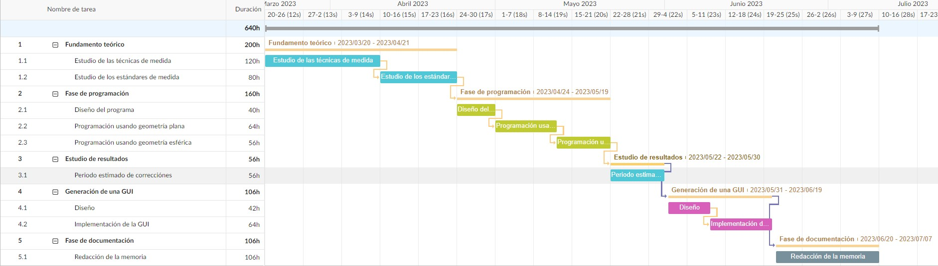Todos estos puntos han sido resumidos en el siguiente diagrama de Gantt. Donde se han agrupado ciertas tareas relacionadas entre sí para poder tener una visión general del tiempo invertido en cada fase.

# Medios

Se contará con los medios disponibles en el CATECHOM, así como con las librerías Python y el software que emplea el director del TFG propuesto para las simulaciones de radiación de antenas según el FEM.

Disponiendo actualmente de todos los medios citados anteriormente.

# Bibliografía

1. C. A. Balanis, Antenna Theory. Analysis and Design, Fourth edition, John Wiley & Sons, Hoboken, New Jersey, 2016.
2. A. Yaghjian, "An overview of near-field antenna measurements," IEEE Transactions on Antennas and Propagation, vol. 34, no. 1, pp. 30-45, 1986.
3. R. C. Johnson, H. A. Ecker and J. S. Hollis, "Determination of far-field antenna patterns from near- field measurements," Proceedings of the IEEE, vol. 61, no. 12, pp. 1668-1694, Dec. 1973.
4. E. Joy, W. Leach and G. Rodrigue, "Applications of probe-compensated near-field measurements," IEEE Transactions on Antennas and Propagation, vol. 26, no. 3, pp. 379-389, 1978.
5. P. Petre, T. K. Sarkar, S. Ponnapalli and B. Szekeres, "Integral equation solution for near-field to far-field transformation," Proceedings of the 1991 International Conference on Computation in Electromagnetics, London, UK, pp. 218-221, 1991.
6. P. Petre Tapan Kumar Sarkar, "Differences Between Modal Expansion and Integral Equation Methods for Planar Near-Field to Far-Field Transformation," Progress in Electromagnetics Research (PIER) , Vol. 12, 37-56, 1996.
7. S. Ponnapalli, "Near-Field to Far-Field Transformation Utilizing the Conjugate Gradient Method," Progress in Electromagnetics Research (PIER), Vol. 05, pp. 391-422, 1991.
8. Manual: Programa de transformación de campo cercano esférico a campo lejano con corrección de sonda. Dept. de Señales, Sistemas y Radiocomunicaciones. ETSI de Telecomunicación. Universidad Politécnica de Madrid, 1999.
9. IEEE Standard Test Procedures for Antennas, IEEE Std 149–1979, IEEE, Inc., New York, 1979.